Weihnachtsspendenaktion 2016
der Friedensinitiative Nottuln

Frauen auf der Flucht vor Kriegsgewalt
Seit Beginn der Kämpfe um die Befreiung der nordirakischen Stadt Mossul Mitte Oktober 2016 sind nach UN-Angaben knapp 50.000 Menschen auf der Flucht im eigenen Land, Tendenz steigend. "Darunter befinden sich viele Frauen, die während der Besetzung der Stadt durch die Terrormiliz IS sexualisierte Gewalt erfahren haben," erklärt Monika Hauser, Gründerin der Frauenrechtsorganisation medica mondiale. "Viele fliehen nach Dohuk, wo wir medizinisches Personal ausbilden."

Medica mondiale weitet Unterstützung für von Gewalt betroffene Frauen und Mädchen aus.
In der kurdischen Region Dohuk (Nordirak) schult medica mondiale seit 2015 Gesundheitsfachkräfte in der Erstversorgung von gewaltbetroffenen Frauen und Mädchen. Der Bedarf ist groß."In Zusammenarbeit mit dem Gesundheitsministerium der kurdischen Regierung bilden wir zum Beispiel ÄrztInnen und PsychologInnen in der traumasensiblen Beratung aus" erläutert Monika Hauser von medica mondiale. Die Trauma-Experten von medica mondiale vermitteln medizinischen und psychologischen Fachkräften aus staatlichen Gesundheitseinrichtungen den stress- und traumasensiblen Umgang mit Überlebenden sexualisierter Gewalt und schulen sie in psychosozialer Ersthilfe und Beratung. In den ersten Qualifizierungsprogrammen sind mittlerweile 35 psychosoziale Beraterinnen ausgebildet worden. Um die Fachausbildung langfristig abzusichern, werden zusätzlich Ausbilderinnen geschult und ein Trainingshandbuch erstellt.

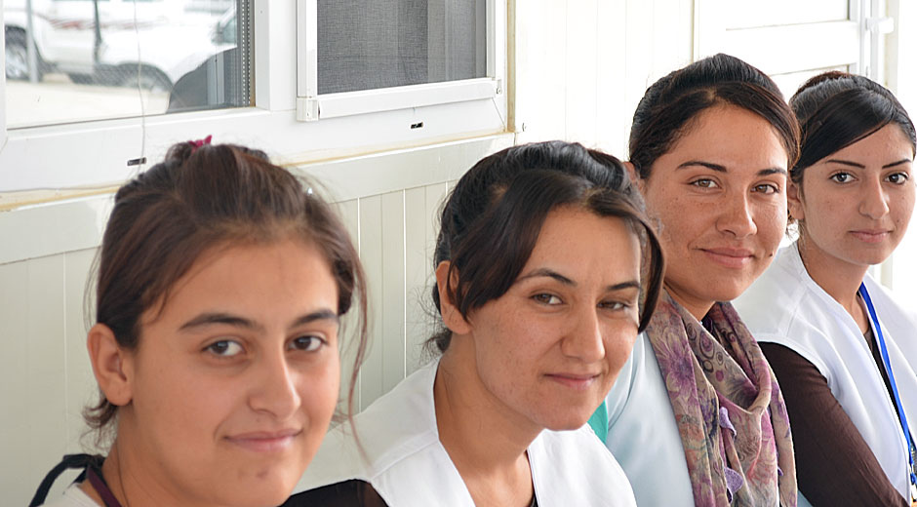

Wir können die Veränderungen sehen!
Die Psychologin Awaz Abdulsatar Ageed arbeitet seit 2015 im Survivor Center in Dohuk. Hier werden Frauen, die sexualisierte oder geschlechterspezifische Gewalt erlebt haben, medizinisch und psychologisch behandelt. In einem Interview mit medica mondiale erzählt sie, was sie gelernt hat und wie sich ihre Arbeit dadurch verändert hat (s. 2. Seite).

Die 28-jährige Awaz Abdulsatar Ageed nahm an der ersten 15-tägigen Trainingsgruppe von Dr. Sybille Manneschmidt teil. Was sie gelernt und wie sich ihre Arbeit dadurch verändert hat, erzählte sie im Interview mit medica mondiale:
Wie sieht Ihr Arbeitsalltag aus?
Awaz: Zuerst werden die Frauen, die zu uns kommen, von Ärztinnen auf ihren Gesundheitszustand untersucht. Dann schicken sie sie zu uns. Wir sind drei Psychologinnen. Wir bewerten ihren psychischen/mentalen Gesundheitszustand, und wenn wir sehen, dass die Frau psychosoziale Unterstützung braucht, bieten wir Beratung an. Wir arbeiten eng mit dem medizinischen Fachpersonal zusammen: Wenn ich zum Beispiel im Verlauf der Beratungssitzungen sehe, dass eine Frau medikamentöse Behandlung braucht, begleite ich sie zur Ärztin, die ihr Medikamente verschreiben kann.
Wie oft kommen Frauen in die Beratung?
Awaz: Manche kommen nur zweimal, andere sehr häufig. Am Anfang begleiten wir sie sehr engmaschig, wenn wir sehen, es geht ihnen besser, werden die Abstände zwischen den Sitzungen größer, zum Beispiel kommen sie dann nur alle 14 Tage. Viele von ihnen kommen auch von weiter her, außerhalb von Dohuk, einige kamen sogar aus Sulaymanyiah. Viele von ihnen sind arm - wir unterstützen sie deshalb auch bei der Finanzierung des Transports und geben die Medikamente umsonst aus. Dafür haben wir Gelder vom Bevölkerungsfonds der Vereinten Nationen (UNFPA) erhalten.
Sie haben das Training von medica mondiale zu Psychosozialer Beratung und sexualisierter Gewalt besucht. Was daran war besonders wertvoll für Ihre Arbeit?
Awaz: Ich habe gelernt, wie ich besser mit Frauen umgehen kann, die sexualisierte oder geschlechtsspezifische Gewalt erlebt haben, beispielsweise wie ich eine Beratungssitzung gestalte. Was toll war am Training: Wir haben viele praktische Dinge gelernt wie Körper- und Imaginationsübungen. Wir haben aktives Zuhören gelernt, also wie wir wirklich gut zuhören können. Das Training war so hilfreich.
Erkennen Sie schon Veränderungen bei den Frauen, die Sie betreuen?
Awaz: Ja, an der Art, wie sie sich kleiden zum Beispiel. Sie achten viel mehr auf sich. Ihre Stimmen, wie sie am Anfang geredet haben und wie sie jetzt reden. Sie essen mehr. Ha, und manche heiraten sogar. Wir hoffen sehr, dass es am Ende alle schaffen, diese schlimmen Geschichten irgendwie zu verarbeiten, inshallah!

Wir wollen diese Arbeit mit unserer diesjährigen Weihnachtsspendenaktion weiter unterstützen. Wir sind deshalb davon überzeugt, weil es Frauen und damit auch ihren Familien das Leben und Überleben in der Heimat erleichtert; ein wichtiger Beitrag zur Fluchtvermeidung. Ihre Spenden werden dem Projekt ohne Abzug zugeführt.

Spenden bitte auf das
Konto der Friedensinitiative Nottuln bei der Sparkasse Westmünsterland
IBAN: DE49 4015 4530 0082 5027 17 oder Kontonummer 8250 2717, BLZ 401 545 30
Stichwort "Flüchtlingsfrauen - Irak"
Abzugsfähige Spendenquittungen schickt die FI unaufgefordert zu, wenn Sie uns Name und Anschrift mitteilen.
Allen, die die Arbeit von medica mondiale im Frauenzentrum Dohuk unterstützen möchten, sagen wir von ganzem Herzen: DANKE und frohe Weihnachten! fi-nottuln.de

